案例

需求描述
xxx公司起初做了一个理财产品A，产品卖得非常火爆帮公司赚了很多钱。有钱了公司就想着扩张。考虑原来的产品面向的群体有些单一，所以又找了一拨人做出了理财产品B，随后又出来了产品C、D。那么问题来了。
这些所有的产品都是独立的针对不同群体的应用。但是客户资源是归属于一个公司的，总不能每个产品都让用户注册一次吧！
那我们是不是应该把关于用户信息这一块给单独做成一个服务系统呢？公司的各个产品线对去调用这个用户系统的服务。

传统模式

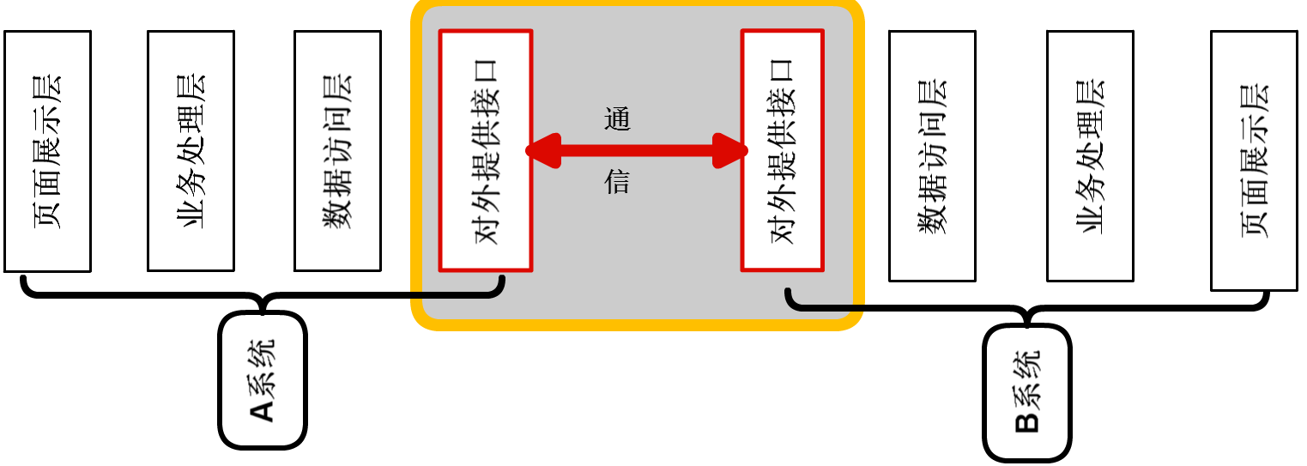

如上图，A系统与B系统是相互独立的，更符合面向对象（Object-Orientation）的设计模式，用暴露接口的方法向外界提供服务。
虽然这种模式很符合我们开发人员面向对象的设计原则，但是也暴露出了以下缺点：
1，如果A系统的访问量逐渐增大，单一应用增加机器带来的加速度越来越小。那么我们该怎么办？
2，如果A、B、C等系统都在外提供服务，那么势必会造成一些服务资源的浪费。此时我们又该怎么办？
3，多系统间交互不可避免，当业务量达到一个程度、接口越来越多。可能连架构师都搞不清楚这些服务的调用关系，那又该怎么办？
此时可能我们就急切需要一种方案来解决上述问题，那么就引出了我们将要学习的分布式服务用于提高业务的复用及整合。

SOA介绍
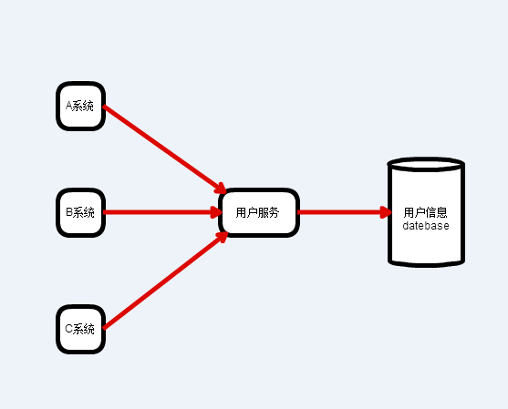
像这种把系统间公用的模块提取出来作为一个服务的这种架构模式，我们称之为SOA架构。

官方解释
面向服务的体系结构（Service-Oriented Architecture）是一个组件模型，它将应用程序的 不同功能单元（称为服务）通过这些服务之间定义良好的接口和契约联系起来。接口是采用中立的方式进行定义的，它应该独立于实现服务的硬件平台、操作系统和编程语言。这使得构建在各种各样的系统中的服务可以使用一种统一和通用的方式进行交互。

SOA架构体验
一般的系统架构如下图
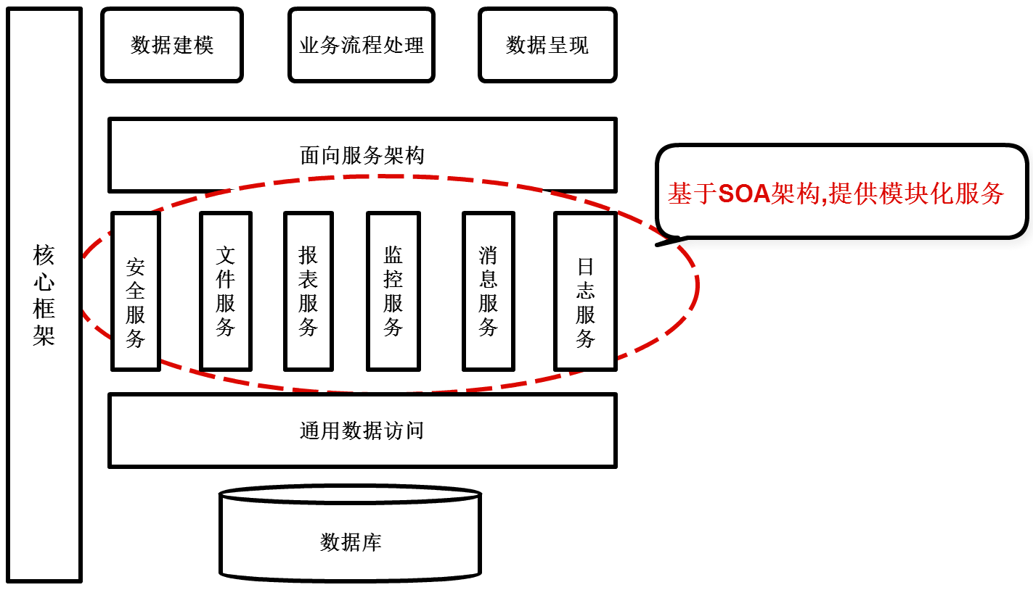

SOA架构优点
- 易维护
业务服务提供者和业务服务使用者的松散耦合关系及对开放标准的采用确保了该特性的实现。建立在以 SOA基础上的信息系统，当需求发生变化的时候，不需要修改提供业务服务的接口，只需要调整业务服务流程或者修改操作即可，整个应用系统也更容易被维护。
- 高用性
该特点是在于服务提供者和服务使用者的松散耦合关系上得以发挥与体现。使用者无须了解提供者的具休实现细节。
- 伸缩性
依靠业务服务设计、开发和部署等所采用的架构模型实现伸缩性。使得服务提供者可以互相彼此独立地进行调整，以满足新的服务需求。

SOA架构框架
前面说了SOA架构有那么多好处，那我们该怎么去实现呢？往下看。
SOA架构主要体现在服务分层，那么实现SOA架构的技术都有哪些呢？
- WebService：Web service是一个平台独立的，低耦合的，自包含的、基于可编程的web的应用程序，可使用开放的XML（标准通用标记语言下的一个子集）标准来描述、发布、发现、协调和配置这些应用程序，用于开发分布式的互操作的应用程序
- RPC：RPC（Remote Procedure Call Protocol）——远程过程调用协议，它是一种通过网络从远程计算机程序上请求服务，而不需要了解底层网络技术的协议。RPC采用客户机/服务器模式。请求程序就是一个客户机，而服务提供程序就是一个服务器。
- Restful：REST（英文：Representational State Transfer，简称REST）描述了一个架构样式的网络系统，比如 web 应用程序。它首次出现在 2000 年 Roy Fielding 的博士论文中，他是 HTTP 规范的主要编写者之一。在目前主流的三种Web服务交互方案中，REST相比于SOAP（Simple Object Access protocol，简单对象访问协议）以及XML-RPC更加简单明了，无论是对URL的处理还是对Payload的编码，REST都倾向于用更加简单轻量的方法设计和实现。值得注意的是REST并没有一个明确的标准，而更像是一种设计的风格。
- JMS：JMS即Java消息服务（Java Message Service）应用程序接口是一个Java平台中关于面向消息中间件（MOM）的API，用于在两个应用程序之间，或分布式系统中发送消息，进行异步通信。Java消息服务是一个与具体平台无关的API，绝大多数MOM提供商都对JMS提供支持。
- DUBBO：Dubbo是Alibaba开源的分布式服务框架，它最大的特点是按照分层的方式来架构，使用这种方式可以使各个层之间解耦合（或者最大限度地松耦合）。从服务模型的角度来看，Dubbo采用的是一种非常简单的模型，要么是提供方提供服务，要么是消费方消费服务，所以基于这一点可以抽象出服务提供方（Provider）和服务消费方（Consumer）两个角色。关于注册中心、协议支持、服务监控等内容。

Dubbo框架的介绍

什么是dubbo？
Dubbo是阿里巴巴公司开源的一个高性能优秀的服务框架，使得应用可通过高性能的 RPC实现服务的输出和输入功能，可以与Spring框架无缝集成。2011年开源后被多家公司使用。Dubbo现阶段只支持spring2.x。
当当网对Dubbo服务框架提供多项扩展功能，如：支持REST风格远程调用（HTTP + JSON/XML)、支持基于Kryo和FST的Java高效序列化实现、支持基于嵌入式Tomcat的HTTP remoting体系、升级Spring2.x到Spring3.x、升级ZooKeeper客户端。并将其命名为Dubbox（即Dubbo eXtensions）。

dubbo框架的获取
越详细越好 分章节 教学参考
项目地址：https://github.com/dangdangdotcom/dubbox.git
编译 git clone https://github.com/dangdangdotcom/dubbox.git
cd dubbox/
export MAVEN_OPTS="-Xms512m -Xmx1024m"
mvn clean install -Dmaven.test.skip=true
Dubbo项目的maven依赖
pom.xml
- <!-- dubbo框架核心包 -->
- <dependency>
- <groupId>com.alibaba</groupId>
- <artifactId>dubbo</artifactId>
- <version>2.8.4</version>
- </dependency>

dubbo的架构
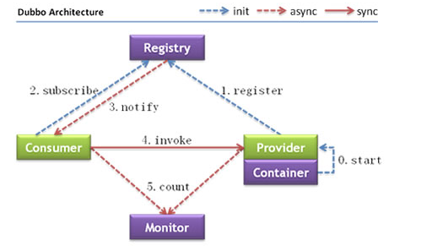

节点角色说明：

- Provider: 暴露服务的服务提供方。
- Consumer: 调用远程服务的服务消费方。
- Registry: 服务注册与发现的注册中心。
- Monitor: 统计服务的调用次调和调用时间的监控中心。
- Container: 服务运行容器

调用关系说明：
- 服务容器负责启动，加载，运行服务提供者。
- 服务提供者在启动时，向注册中心注册自己提供的服务。
- 服务消费者在启动时，向注册中心订阅自己所需的服务。
- 注册中心返回服务提供者地址列表给消费者，如果有变更，注册中心将基于长连接推送变更数据给消费者。
- 服务消费者，从提供者地址列表中，基于软负载均衡算法，选一台提供者进行调用，如果调用失败，再选另一台调用。
- 服务消费者和提供者，在内存中累计调用次数和调用时间，定时每分钟发送一次统计数据到监控中心。

特性:
(1) 连通性：
- 注册中心负责服务地址的注册与查找，相当于目录服务，服务提供者和消费者只在启动时与注册中心交互，注册中心不转发请求，压力较小
- 监控中心负责统计各服务调用次数，调用时间等，统计先在内存汇总后每分钟一次发送到监控中心服务器，并以报表展示
- 服务提供者向注册中心注册其提供的服务，并汇报调用时间到监控中心，此时间不包含网络开销
- 服务消费者向注册中心获取服务提供者地址列表，并根据负载算法直接调用提供者，同时汇报调用时间到监控中心，此时间包含网络开销
- 注册中心，服务提供者，服务消费者三者之间均为长连接，监控中心除外
- 注册中心通过长连接感知服务提供者的存在，服务提供者宕机，注册中心将立即推送事件通知消费者
- 注册中心和监控中心全部宕机，不影响已运行的提供者和消费者，消费者在本地缓存了提供者列表
- 注册中心和监控中心都是可选的，服务消费者可以直连服务提供者
(2) 健状性：
- 监控中心宕掉不影响使用，只是丢失部分采样数据
- 数据库宕掉后，注册中心仍能通过缓存提供服务列表查询，但不能注册新服务
- 注册中心对等集群，任意一台宕掉后，将自动切换到另一台
- 注册中心全部宕掉后，服务提供者和服务消费者仍能通过本地缓存通讯
- 服务提供者无状态，任意一台宕掉后，不影响使用
- 服务提供者全部宕掉后，服务消费者应用将无法使用，并无限次重连等待服务提供者恢复
(3) 伸缩性：
- 注册中心为对等集群，可动态增加机器部署实例，所有客户端将自动发现新的注册中心
- 服务提供者无状态，可动态增加机器部署实例，注册中心将推送新的服务提供者信息给消费者
(4) 升级性：
当服务集群规模进一步扩大，带动IT治理结构进一步升级，需要实现动态部署，进行流动计算，现有分布式服务架构不会带来阻力：

Dubbo入门

传统配置
以前咱们做的项目配置就像下面一样，Action和Service就在一起，配置如下

bean.xml
<bean id=“xxxService” class=“com.xxx.XxxServiceImpl” />
<bean id=“xxxAction” class=“com.xxx.XxxAction”>
<property name=“xxxService” ref=“xxxService” />
</bean>

快速体验
- 无需注册中心，客户端直连服务端。看如下代码
- 服务端
quickstart_provider.xml
<!-- name为必填项,一般为项目的名字 -->
<dubbo:application name="quict_start_provider_demo"/>
<!-- check:注册中心不存在时，是否报错
register:是否向此注册中心注册服务，如果设为false，将只订阅，不注册
-->
<dubbo:registry check="false" register="false"/>
<!-- interface:服务接口名(必填) ref:服务对象实现引用(必填) -->
<dubbo:service interface="cn.creditease.service.UserService"
ref="userServiceImpl"/>
<bean id="userServiceImpl" class="cn.creditease.impl.UserServiceImpl"/>

/**
* 无注册中心，快速启动服务
*
* @throws IOException
*/
@Test
public void quitStartServer() throws IOException {
ClassPathXmlApplicationContext context = new ClassPathXmlApplicationContext(
"quickstart_provider.xml");
context.start();

// 阻塞线程退出

System.in.read();
}

- 消费端
quickstart_consumer.xml
<!-- name为必填项,一般为项目的名字 -->
<dubbo:application name="quict_start_demo"/>
<!-- id: 服务引用bean的id，方便spring容器使用（必填）
interface：服务接口名（必填 ）
-->
<dubbo:reference id="userService"
interface="cn.creditease.service.UserService"
url="dubbo://127.0.0.1:20880"/>

/**
* 无注册中心,快速启动,体验dubbo
*/
@Test
public void quickStart() {
ClassPathXmlApplicationContext context = new ClassPathXmlApplicationContext(
"quickstart_consumer.xml");
context.start();
UserService service = (UserService) context.getBean("userService");
System.err.println(service.get(1));
}

完整安装
- Zookeeper安装(linux)
wget "http://www.eu.apache.org/dist/zookeeper/zookeeper-3.3.6/zookeeper-3.3.6.tar.gz"
tar -zxvf zookeeper-3.3.6.tar.gz
单机启用：
cd zookeeper-3.3.6/conf
cp zoo_sample.cfg zoo.cfg
cd ../bin
./zkServer.sh start
- 管理控制台(Admin)部署
进入dubbox的编译目录
dubbox/dubbo-admin/src/main/webapp/WEB-INF
编辑dubbo.properties，将dubbo.registry.address=zookeeper://127.0.0.1:2181更改为
zookeeper://192.168.1.114:2181
回到dubbo-admin目录下，在命令行执行
mvn clean package -Dmaven.test.skip=true
从target中找到dubbo-admin-2.8.4.war，改名dubbo-admin，放入tomcat中启动
在浏览器中写入http://localhost:8080/dubbo-admin

- 监控中心启动(Monitor)
在dubbox\dubbo-simple\dubbo-monitor-simple\target
目录下找到dubbo-monitor-simple-2.8.4-assembly.tar.gz
将文件拷贝到linux系统opt目录下
执行chmod 775 dubbo-monitor-simple-2.8.4
mv dubbo-monitor-simple-2.8.4 monitor
进去conf修改dubbo.properties文件
dubbo.registry.address=zookeeper://192.168.1.114:2181
./bin/start.sh
访问http://192.168.1.114:8080

- Maven新增依赖
pom.xml
<dependency>
<groupId>org.apache.zookeeper</groupId>
<artifactId>zookeeper</artifactId>
<version>3.4.6</version>
</dependency>
<!-- 提升zookeeper客户端的健状性,
zkclient是Zookeeper客户端实现-->
<dependency>
<groupId>com.github.sgroschupf</groupId>
<artifactId>zkclient</artifactId>
<version>0.1</version>
</dependency>

常规开发
- 服务端
common_provider_demo.xml
<context:property-placeholder location="zookeeper.properties"/>
<!-- name为必填项,一般为项目的名字 -->
<dubbo:application name="common_provider_demo"/>
<dubbo:registry address="${zookeeper.address}"/>
<!-- interface:服务接口名(必填) ref:服务对象实现引用(必填) -->
<dubbo:service interface="cn.creditease.service.UserService"
ref="userServiceImpl"/>
<bean id="userServiceImpl" class="cn.creditease.impl.UserServiceImpl"/>

/**
* 常规体验，通过注册中心实现 启动服务
*/
@Test
public void commonServer() throws IOException {
ClassPathXmlApplicationContext context = new ClassPathXmlApplicationContext(
"common_provider.xml");
context.start();

// 阻塞线程退出

System.in.read();
}

- 客户端
common_consumer.xml
<context:property-placeholder location="zookeeper.properties"/>
<dubbo:application name="common_consumer_demo"/>
<!-- 注册中心服务器地址，如果地址没有端口缺省为9090，同一集群内的多个地址用逗号分隔，
如：ip:port,ip:port，不同集群的注册中心，请配置多个<dubbo:registry>标签 -->
<dubbo:registry address="${zookeeper.address}"/>
<dubbo:reference id="userService" interface="cn.creditease.service.UserService"/>

/**
* 常规体验，通过注册中心实现
*/
@Test
public void common() {
ClassPathXmlApplicationContext context = new ClassPathXmlApplicationContext(
"common_consumer.xml");
context.start();
UserService service = (UserService) context.getBean("userService");
System.err.println(service.get(1));
}

配置讲解

配置图
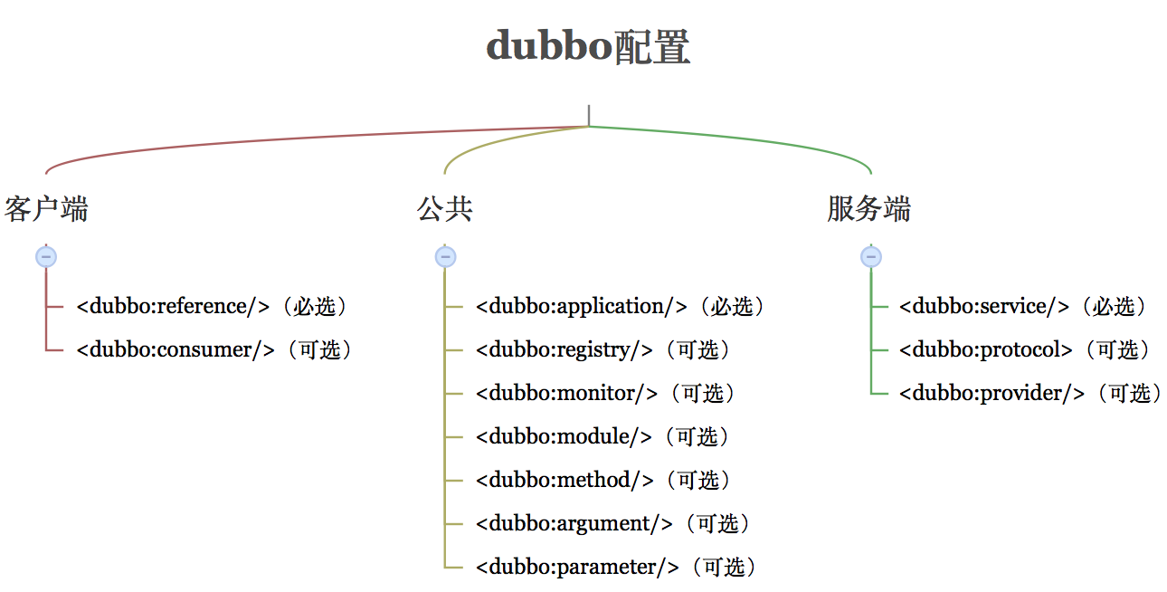

<dubbo:service/>
服务提供者暴露服务配置：
配置类：com.alibaba.dubbo.config.ServiceConfig
属性 | 是否必填 | 缺省值 | 描述
ref | 必填 |  | 服务对象实现引用
version | 可选 | 0.0.0 | 服务版本，建议使用两位数字版本，如：1.0，通常在接口不兼容时版本号才需要升级
group | 可选 |  | 服务分组，当一个接口有多个实现，可以用分组区分
path | 可选 | 缺省为接口名 | 服务路径 (注意：1.0不支持自定义路径，总是使用接口名，如果有1.0调2.0，配置服务路径可能不兼容)
delay | 可选 | 0 | 延迟注册服务时间(毫秒) ，设为-1时，表示延迟到Spring容器初始化完成时暴露服务
timeout | 可选 | 1000 | 远程服务调用超时时间(毫秒)
retries | 可选 | 2 | 远程服务调用重试次数，不包括第一次调用，不需要重试请设为0
connections | 可选 | 100 | 对每个提供者的最大连接数，rmi、http、hessian等短连接协议表示限制连接数，dubbo等长连接协表示建立的长连接个数
loadbalance | 可选 | random | 负载均衡策略，可选值：random,roundrobin,leastactive，分别表示：随机，轮循，最少活跃调用
async | 可选 | false | 是否缺省异步执行，不可靠异步，只是忽略返回值，不阻塞执行线程
stub | 可选 | false | 设为true，表示使用缺省代理类名，即：接口名 + Local后缀，服务接口客户端本地代理类名，用于在客户端执行本地逻辑，如本地缓存等，该本地代理类的构造函数必须允许传入远程代理对象，构造函数如：public XxxServiceLocal(XxxService xxxService)
mock | 可选 | false | 设为true，表示使用缺省Mock类名，即：接口名 + Mock后缀，服务接口调用失败Mock实现类，该Mock类必须有一个无参构造函数，与Local的区别在于，Local总是被执行，而Mock只在出现非业务异常(比如超时，网络异常等)时执行，Local在远程调用之前执行，Mock在远程调用后执行。
token | 可选 | false | 令牌验证，为空表示不开启，如果为true，表示随机生成动态令牌，否则使用静态令牌，令牌的作用是防止消费者绕过注册中心直接访问，保证注册中心的授权功能有效，如果使用点对点调用，需关闭令牌功能
registry | 可选 | 缺省向所有registry注册 | 向指定注册中心注册，在多个注册中心时使用，值为<dubbo:registry>的id属性，多个注册中心ID用逗号分隔，如果不想将该服务注册到任何registry，可将值设为N/A
provider | 可选 | 缺使用第一个provider配置 | 指定provider，值为<dubbo:provider>的id属性
deprecated | 可选 | false | 服务是否过时，如果设为true，消费方引用时将打印服务过时警告error日志
dynamic | 可选 | true | 服务是否动态注册，如果设为false，注册后将显示后disable状态，需人工启用，并且服务提供者停止时，也不会自动取消册，需人工禁用。
accesslog | 可选 | false | 设为true，将向logger中输出访问日志，也可填写访问日志文件路径，直接把访问日志输出到指定文件
owner | 可选 |  | 服务负责人，用于服务治理，请填写负责人公司邮箱前缀
document | 可选 |  | 服务文档URL
weight | 可选 |  | 服务权重
executes | 可选 | 0 | 服务提供者每服务每方法最大可并行执行请求数
actives | 可选 | 0 | 每服务消费者每服务每方法最大并发调用数
proxy | 可选 | javassist | 生成动态代理方式，可选：jdk/javassist
cluster | 可选 | failover | 集群方式，可选：failover/failfast/failsafe/failback/forking
filter | 可选 | default | 服务提供方远程调用过程拦截器名称，多个名称用逗号分隔
listener | 可选 | default | 服务提供方导出服务监听器名称，多个名称用逗号分隔
protocol | 可选 |  | 使用指定的协议暴露服务，在多协议时使用，值为<dubbo:protocol>的id属性，多个协议ID用逗号分隔
layer | 可选 |  | 服务提供者所在的分层。如：biz、dao、intl:web、china:acton。
register | 可选 | true | 该协议的服务是否注册到注册中心

<dubbo:reference/>
服务消费者引用服务配置：
配置类：com.alibaba.dubbo.config.ReferenceConfig
属性 | 是  否  必  填 | 缺省值 | 描述
id | 必  填 |  | 服务引用BeanId
interface | 必  填 |  | 服务接口名
version | 可  选 |  | 服务版本，与服务提供者的版本一致
group | 可  选 |  | 服务分组，当一个接口有多个实现，可以用分组区分，必需和服务提供方一致
timeout | 可  选 | 缺省使用<dubbo:consumer>的timeout | 服务方法调用超时时间(毫秒)
retries | 可  选 | 缺省使用<dubbo:consumer>的retries | 远程服务调用重试次数，不包括第一次调用，不需要重试请设为0
connections | 可  选 | 缺省使用<dubbo:consumer>的connections | 对每个提供者的最大连接数，rmi、http、hessian等短连接协议表示限制连接数，dubbo等长连接协表示建立的长连接个数
loadbalance | 可  选 | 缺省使用<dubbo:consumer>的loadbalance | 负载均衡策略，可选值：random,roundrobin,leastactive，分别表示：随机，轮循，最少活跃调用
async | 可  选 | 缺省使用<dubbo:consumer>的async | 是否异步执行，不可靠异步，只是忽略返回值，不阻塞执行线程
generic | 可  选 | 缺省使用<dubbo:consumer>的generic | 是否缺省泛化接口，如果为泛化接口，将返回GenericService
check | 可  选 | 缺省使用<dubbo:consumer>的check | 启动时检查提供者是否存在，true报错，false忽略
url | 可  选 |  | 点对点直连服务提供者地址，将绕过注册中心
stub | 可  选 |  | 服务接口客户端本地代理类名，用于在客户端执行本地逻辑，如本地缓存等，该本地代理类的构造函数必须允许传入远程代理对象，构造函数如：public XxxServiceLocal(XxxService xxxService)
mock | 可  选 |  | 服务接口调用失败Mock实现类名，该Mock类必须有一个无参构造函数，与Local的区别在于，Local总是被执行，而Mock只在出现非业务异常(比如超时，网络异常等)时执行，Local在远程调用之前执行，Mock在远程调用后执行。
cache | 可  选 |  | 以调用参数为key，缓存返回结果，可选：lru, threadlocal, jcache等
validation | 可  选 |  | 是否启用JSR303标准注解验证，如果启用，将对方法参数上的注解进行校验
proxy | 可  选 | javassist | 选择动态代理实现策略，可选：javassist, jdk
client | 可  选 |  | 客户端传输类型设置，如Dubbo协议的netty或mina。
registry | 可  选 | 缺省将从所有注册中心获服务列表后合并结果 | 从指定注册中心注册获取服务列表，在多个注册中心时使用，值为<dubbo:registry>的id属性，多个注册中心ID用逗号分隔
owner | 可  选 |  | 调用服务负责人，用于服务治理，请填写负责人公司邮箱前缀
actives | 可  选 | 0 | 每服务消费者每服务每方法最大并发调用数
cluster | 可  选 | failover | 集群方式，可选：failover/failfast/failsafe/failback/forking
filter | 可  选 | default | 服务消费方远程调用过程拦截器名称，多个名称用逗号分隔
listener | 可  选 | default | 服务消费方引用服务监听器名称，多个名称用逗号分隔
layer | 可  选 |  | 服务调用者所在的分层。如：biz、dao、intl:web、china:acton。
init | 可  选 | false | 是否在afterPropertiesSet()时饥饿初始化引用，否则等到有人注入或引用该实例时再初始化。
protocol | 可  选 |  | 只调用指定协议的服务提供方，其它协议忽略。

<dubbo:protocol/>
服务提供者协议配置：
配置类：com.alibaba.dubbo.config.ProtocolConfig
说明：如果需要支持多协议，可以声明多个<dubbo:protocol>标签，并在<dubbo:service>中通过protocol属性指定使用的协议。
属性 | 是  否  必  填 | 缺省值 | 描述
id | 可  选 | dubbo | 协议BeanId，可以在<dubbo:service protocol="">中引用此ID，如果ID不填，缺省和name属性值一样，重复则在name后加序号。
name | 必  填 | dubbo | 协议名称
port | 可  选 | dubbo协议缺省端口为20880，rmi协议缺省端口为1099，http和hessian协议缺省端口为80  如果配置为-1 或者 没有配置port，则会分配一个没有被占用的端口。Dubbo2.4.0+，分配的端口在协议缺省端口的基础上增长，确保端口段可控。 | 服务端口
host | 可  选 | 自动查找本机IP | -服务主机名，多网卡选择或指定VIP及域名时使用，为空则自动查找本机IP，-建议不要配置，让Dubbo自动获取本机IP
threadpool | 可  选 | fixed | 线程池类型，可选：fixed/cached
threads | 可  选 | 100 | 服务线程池大小(固定大小)
iothreads | 可  选 | cpu个数+1 | io线程池大小(固定大小)
accepts | 可  选 | 0 | 服务提供方最大可接受连接数
payload | 可  选 | 88388608(=8M) | 请求及响应数据包大小限制，单位：字节
codec | 可  选 | dubbo | 协议编码方式
serialization | 可  选 | dubbo协议缺省为hessian2，rmi协议缺省为java，http协议缺省为json | 协议序列化方式，当协议支持多种序列化方式时使用，比如：dubbo协议的dubbo,hessian2,java,compactedjava，以及http协议的json等
accesslog | 可  选 |  | 设为true，将向logger中输出访问日志，也可填写访问日志文件路径，直接把访问日志输出到指定文件
path | 可  选 |  | 提供者上下文路径，为服务path的前缀
transporter | 可  选 | dubbo协议缺省为netty | 协议的服务端和客户端实现类型，比如：dubbo协议的mina,netty等，可以分拆为server和client配置
server | 可  选 | dubbo协议缺省为netty，http协议缺省为servlet | 协议的服务器端实现类型，比如：dubbo协议的mina,netty等，http协议的jetty,servlet等
client | 可  选 | dubbo协议缺省为netty | 协议的客户端实现类型，比如：dubbo协议的mina,netty等
dispatcher | 可  选 | dubbo协议缺省为all | 协议的消息派发方式，用于指定线程模型，比如：dubbo协议的all, direct, message, execution, connection等
queues | 可  选 | 0 | 线程池队列大小，当线程池满时，排队等待执行的队列大小，建议不要设置，当线程程池时应立即失败，重试其它服务提供机器，而不是排队，除非有特殊需求。
charset | 可  选 | UTF-8 | 序列化编码
buffer | 可  选 | 8192 | 网络读写缓冲区大小
heartbeat | 可  选 | 0 | 心跳间隔，对于长连接，当物理层断开时，比如拔网线，TCP的FIN消息来不及发送，对方收不到断开事件，此时需要心跳来帮助检查连接是否已断开
telnet | 可  选 |  | 所支持的telnet命令，多个命令用逗号分隔
register | 可  选 | true | 该协议的服务是否注册到注册中心
contextpath | 可  选 | 缺省为空串

<dubbo:registry/>
注册中心配置：
配置类：com.alibaba.dubbo.config.RegistryConfig
说明：如果有多个不同的注册中心，可以声明多个<dubbo:registry>标签，并在<dubbo:service>或<dubbo:reference>的registry属性指定使用的注册中心。
属性 | 是  否  必  填 | 缺省值 | 描述
id | 可  选 |  | 注册中心引用BeanId，可以在<dubbo:service registry="">或<dubbo:reference registry="">中引用此ID
address | 必  填 |  | 注册中心服务器地址，如果地址没有端口缺省为9090，同一集群内的多个地址用逗号分隔，如：ip:port,ip:port，不同集群的注册中心，请配置多个<dubbo:registry>标签
protocol | 可  选 | dubbo | 注同中心地址协议，支持dubbo, http, local三种协议，分别表示，dubbo地址，http地址，本地注册中心
port | 可  选 | 9090 | 注册中心缺省端口，当address没有带端口时使用此端口做为缺省值
username | 可  选 |  | 登录注册中心用户名，如果注册中心不需要验证可不填
password | 可  选 |  | 登录注册中心密码，如果注册中心不需要验证可不填
transport | 可  选 | netty | 网络传输方式，可选mina,netty
timeout | 可  选 | 5000 | 注册中心请求超时时间(毫秒)
session | 可  选 | 60000 | 注册中心会话超时时间(毫秒)，用于检测提供者非正常断线后的脏数据，比如用心跳检测的实现，此时间就是心跳间隔，不同注册中心实现不一样。
file | 可  选 |  | 使用文件缓存注册中心地址列表及服务提供者列表，应用重启时将基于此文件恢复，注意：两个注册中心不能使用同一文件存储
wait | 可  选 | 0 | 停止时等待通知完成时间(毫秒)
check | 可  选 | true | 注册中心不存在时，是否报错
register | 可  选 | true | 是否向此注册中心注册服务，如果设为false，将只订阅，不注册
subscribe | 可  选 | true | 是否向此注册中心订阅服务，如果设为false，将只注册，不订阅
dynamic | 可  选 | true | 服务是否动态注册，如果设为false，注册后将显示后disable状态，需人工启用，并且服务提供者停止时，也不会自动取消册，需人工禁用。

<dubbo:monitor/>
监控中心配置：
配置类：com.alibaba.dubbo.config.MonitorConfig
属性 | 是  否  必  填 | 缺省值 | 描述
protocol | 可  选 | dubbo | 监控中心协议，如果为protocol="registry"，表示从注册中心发现监控中心地址，否则直连监控中心。
address | 可  选 | N/A | 直连监控中心服务器地址，address="10.20.130.230:12080"

<dubbo:application/>
应用信息配置：
配置类：com.alibaba.dubbo.config.ApplicationConfig
属性 | 是  否  必  填 | 缺省值 | 描述
name | 必  填 |  | 当前应用名称，用于注册中心计算应用间依赖关系，注意：消费者和提供者应用名不要一样，此参数不是匹配条件，你当前项目叫什么名字就填什么，和提供者消费者角色无关，比如：kylin应用调用了morgan应用的服务，则kylin项目配成kylin，morgan项目配成morgan，可能kylin也提供其它服务给别人使用，但kylin项目永远配成kylin，这样注册中心将显示kylin依赖于morgan
version | 可  选 |  | 当前应用的版本
owner | 可  选 |  | 应用负责人，用于服务治理，请填写负责人公司邮箱前缀
organization | 可  选 |  | 组织名称(BU或部门)，用于注册中心区分服务来源，此配置项建议不要使用autoconfig，直接写死在配置中，比如china,intl,itu,crm,asc,dw,aliexpress等
architecture | 可  选 |  | 用于服务分层对应的架构。如，intl、china。不同的架构使用不同的分层。
environment | 可  选 |  | 应用环境，如：develop/test/product，不同环境使用不同的缺省值，以及作为只用于开发测试功能的限制条件
compiler | 可  选 | javassist | Java字节码编译器，用于动态类的生成，可选：jdk或javassist
logger | 可  选 | slf4j | 日志输出方式，可选：slf4j,jcl,log4j,jdk

<dubbo:module/>
模块信息配置：
配置类：com.alibaba.dubbo.config.ModuleConfig
属性 | 是  否  必  填 | 缺省值 | 描述
name | 必  填 |  | 当前模块名称，用于注册中心计算模块间依赖关系
version | 可  选 |  | 当前模块的版本
owner | 可  选 |  | 模块负责人，用于服务治理，请填写负责人公司邮箱前缀
organization | 可  选 |  | 组织名称(BU或部门)，用于注册中心区分服务来源，此配置项建议不要使用autoconfig，直接写死在配置中，比如china,intl,itu,crm,asc,dw,aliexpress等

<dubbo:provider/>
服务提供者缺省值配置：
配置类：com.alibaba.dubbo.config.ProviderConfig
说明：该标签为<dubbo:service>和<dubbo:protocol>标签的缺省值设置。
属性 | 是  否  必  填 | 缺省值 | 描述
id | 可  选 | dubbo | 协议BeanId，可以在<dubbo:service proivder="">中引用此ID
protocol | 可  选 | dubbo | 协议名称
host | 可  选 | 自动查找本机IP | 服务主机名，多网卡选择或指定VIP及域名时使用，为空则自动查找本机IP，建议不要配置，让Dubbo自动获取本机IP
threads | 可  选 | 100 | 服务线程池大小(固定大小)
payload | 可  选 | 88388608(=8M) | 请求及响应数据包大小限制，单位：字节
path | 可  选 |  | 提供者上下文路径，为服务path的前缀
server | 可  选 | dubbo协议缺省为netty，http协议缺省为servlet | 协议的服务器端实现类型，比如：dubbo协议的mina,netty等，http协议的jetty,servlet等
client | 可  选 | dubbo协议缺省为netty | 协议的客户端实现类型，比如：dubbo协议的mina,netty等
codec | 可  选 | dubbo | 协议编码方式
serialization | 可  选 | dubbo协议缺省为hessian2，rmi协议缺省为java，http协议缺省为json | 协议序列化方式，当协议支持多种序列化方式时使用，比如：dubbo协议的dubbo,hessian2,java,compactedjava，以及http协议的json,xml等
default | 可  选 | false | 是否为缺省协议，用于多协议
filter | 可  选 |  | 服务提供方远程调用过程拦截器名称，多个名称用逗号分隔
listener | 可  选 |  | 服务提供方导出服务监听器名称，多个名称用逗号分隔
threadpool | 可  选 | fixed | 线程池类型，可选：fixed/cached
accepts | 可  选 | 0 | 服务提供者最大可接受连接数
version | 可  选 | 0.0.0 | 服务版本，建议使用两位数字版本，如：1.0，通常在接口不兼容时版本号才需要升级
group | 可  选 |  | 服务分组，当一个接口有多个实现，可以用分组区分
delay | 可  选 | 0 | 延迟注册服务时间(毫秒)- ，设为-1时，表示延迟到Spring容器初始化完成时暴露服务
timeout | 可  选 | 1000 | 远程服务调用超时时间(毫秒)
retries | 可  选 | 2 | 远程服务调用重试次数，不包括第一次调用，不需要重试请设为0
connections | 可  选 | 0 | 对每个提供者的最大连接数，rmi、http、hessian等短连接协议表示限制连接数，dubbo等长连接协表示建立的长连接个数
loadbalance | 可  选 | random | 负载均衡策略，可选值：random,roundrobin,leastactive，分别表示：随机，轮循，最少活跃调用
async | 可  选 | false | 是否缺省异步执行，不可靠异步，只是忽略返回值，不阻塞执行线程
stub | 可  选 | false | 设为true，表示使用缺省代理类名，即：接口名 + Local后缀。
mock | 可  选 | false | 设为true，表示使用缺省Mock类名，即：接口名 + Mock后缀。
token | 可  选 | false | 令牌验证，为空表示不开启，如果为true，表示随机生成动态令牌
registry | 可  选 | 缺省向所有registry注册 | 向指定注册中心注册，在多个注册中心时使用，值为<dubbo:registry>的id属性，多个注册中心ID用逗号分隔，如果不想将该服务注册到任何registry，可将值设为N/A
dynamic | 可  选 | true | 服务是否动态注册，如果设为false，注册后将显示后disable状态，需人工启用，并且服务提供者停止时，也不会自动取消册，需人工禁用。
accesslog | 可  选 | false | 设为true，将向logger中输出访问日志，也可填写访问日志文件路径，直接把访问日志输出到指定文件
owner | 可  选 |  | 服务负责人，用于服务治理，请填写负责人公司邮箱前缀
document | 可  选 |  | 服务文档URL
weight | 可  选 |  | 服务权重
executes | 可  选 | 0 | 服务提供者每服务每方法最大可并行执行请求数
actives | 可  选 | 0 | 每服务消费者每服务每方法最大并发调用数
proxy | 可  选 | javassist | 生成动态代理方式，可选：jdk/javassist
cluster | 可  选 | failover | 集群方式，可选：failover/failfast/failsafe/failback/forking
deprecated | 可  选 | false | 服务是否过时，如果设为true，消费方引用时将打印服务过时警告error日志
queues | 可  选 | 0 | 线程池队列大小，当线程池满时，排队等待执行的队列大小，建议不要设置，当线程程池时应立即失败，重试其它服务提供机器，而不是排队，除非有特殊需求。
charset | 可  选 | UTF-8 | 序列化编码
buffer | 可  选 | 8192 | 网络读写缓冲区大小
iothreads | 可  选 | CPU + 1 | IO线程池，接收网络读写中断，以及序列化和反序列化，不处理业务，业务线程池参见threads配置，此线程池和CPU相关，不建议配置。
telnet | 可  选 |  | 所支持的telnet命令，多个命令用逗号分隔
contextpath | 可  选 | 缺省为空串
layer | 可  选 |  | 服务提供者所在的分层。如：biz、dao、intl:web、china:acton。

<dubbo:consumer/>
服务消费者缺省值配置：
配置类：com.alibaba.dubbo.config.ConsumerConfig
说明：该标签为<dubbo:reference>标签的缺省值设置。
属性 | 是  否  必  填 | 缺省值 | 描述
timeout | 可  选 | 1000 | 远程服务调用超时时间(毫秒)
retries | 可  选 | 2 | 远程服务调用重试次数，不包括第一次调用，不需要重试请设为0
loadbalance | 可  选 | random | 负载均衡策略，可选值：random,roundrobin,leastactive，分别表示：随机，轮循，最少活跃调用
async | 可  选 | false | 是否缺省异步执行，不可靠异步，只是忽略返回值，不阻塞执行线程
connections | 可  选 | 100 | 每个服务对每个提供者的最大连接数，rmi、http、hessian等短连接协议支持此配置，dubbo协议长连接不支持此配置
generic | 可  选 | false | 是否缺省泛化接口，如果为泛化接口，将返回GenericService
check | 可  选 | true | 启动时检查提供者是否存在，true报错，false忽略
proxy | 可  选 | javassist | 生成动态代理方式，可选：jdk/javassist
owner | 可  选 |  | 调用服务负责人，用于服务治理，请填写负责人公司邮箱前缀
actives | 可  选 | 0 | 每服务消费者每服务每方法最大并发调用数
cluster | 可  选 | failover | 集群方式，可选：failover/failfast/failsafe/failback/forking
filter | 可  选 |  | 服务消费方远程调用过程拦截器名称，多个名称用逗号分隔
listener | 可  选 |  | 服务消费方引用服务监听器名称，多个名称用逗号分隔
registry | 可  选 | 缺省向所有registry注册 | 向指定注册中心注册，在多个注册中心时使用，值为<dubbo:registry>的id属性，多个注册中心ID用逗号分隔，如果不想将该服务注册到任何registry，可将值设为N/A
layer | 可  选 |  | 服务调用者所在的分层。如：biz、dao、intl:web、china:acton。
init | 可  选 | false | 是否在afterPropertiesSet()时饥饿初始化引用，否则等到有人注入或引用该实例时再初始化。
cache | 可  选 |  | 以调用参数为key，缓存返回结果，可选：lru, threadlocal, jcache等
validation | 可  选 |  | 是否启用JSR303标准注解验证，如果启用，将对方法参数上的注解进行校验

<dubbo:method/>
方法级配置：
配置类：com.alibaba.dubbo.config.MethodConfig
说明：该标签为<dubbo:service>或<dubbo:reference>的子标签，用于控制到方法级，
属性 | 是  否  必  填 | 缺省值 | 描述
name | 必  填 |  | 方法名
timeout | 可  选 | 缺省为的timeout | 方法调用超时时间(毫秒)
retries | 可  选 | 缺省为<dubbo:reference>的retries | 远程服务调用重试次数，不包括第一次调用，不需要重试请设为0
loadbalance | 可  选 | 缺省为的loadbalance | 负载均衡策略，可选值：random,roundrobin,leastactive，分别表示：随机，轮循，最少活跃调用
async | 可  选 | 缺省为<dubbo:reference>的async | 是否异步执行，不可靠异步，只是忽略返回值，不阻塞执行线程
sent | 可  选 | true | 异步调用时，标记sent=true时，表示网络已发出数据
actives | 可  选 | 0 | 每服务消费者最大并发调用限制
executes | 可  选 | 0 | 每服务每方法最大使用线程数限制- -，此属性只在<dubbo:method>作为<dubbo:service>子标签时有效
deprecated | 可  选 | false | 服务方法是否过时，此属性只在<dubbo:method>作为<dubbo:service>子标签时有效
sticky | 可  选 | false | 设置true 该接口上的所有方法使用同一个provider.如果需要更复杂的规则，请使用用路由
return | 可  选 | true | 方法调用是否需要返回值,async设置为true时才生效，如果设置为true，则返回future，或回调onreturn等方法，如果设置为false，则请求发送成功后直接返回Null
oninvoke | 可  选 |  | 方法执行前拦截
onreturn | 可  选 |  | 方法执行返回后拦截
onthrow | 可  选 |  | 方法执行有异常拦截
cache | 可  选 |  | 以调用参数为key，缓存返回结果，可选：lru, threadlocal, jcache等
validation | 可  选 |  | 是否启用JSR303标准注解验证，如果启用，将对方法参数上的注解进行校验
比如：
<dubbo:reference interface="com.xxx.XxxService">
<dubbo:method name="findXxx" timeout="3000" retries="2" />
</dubbo:reference>

<dubbo:argument/>
方法参数配置：
配置类：com.alibaba.dubbo.config.ArgumentConfig
说明：该标签为<dubbo:method>的子标签，用于方法参数的特征描述，比如：
<dubbo:method name="findXxx" timeout="3000" retries="2">
<dubbo:argument index="0" callback="true" />
<dubbo:method>

属性 | 是  否  必  填 | 缺  省  值 | 描述
index | 必  填 |  | 方法名
type | 与index二选一 |  | 通过参数类型查找参数的index
callback | 可  选 |  | 参数是否为callback接口，如果为callback，服务提供方将生成反向代理，可以从服务提供方反向调用消费方，通常用于事件推送.

<dubbo:parameter/>
选项参数配置：
配置类：java.util.Map
说明：该标签为<dubbo:protocol>或<dubbo:service>或<dubbo:provider>或<dubbo:reference>或<dubbo:consumer>的子标签，用于配置自定义参数，该配置项将作为扩展点设置自定义参数使用。
属性 | 是  否  必  填 | 缺  省  值 | 描述
key | 必  填 |  | 路由参数键
value | 必  填 |  | 路由参数值
比如：
<dubbo:protocol name="napoli">
<dubbo:parameter key="http://10.20.160.198/wiki/display/dubbo/napoli.queue.name" value="xxx" />
</dubbo:protocol>
也可以：
<dubbo:protocol name="jms" p:queue="xxx" />

配置覆盖策略
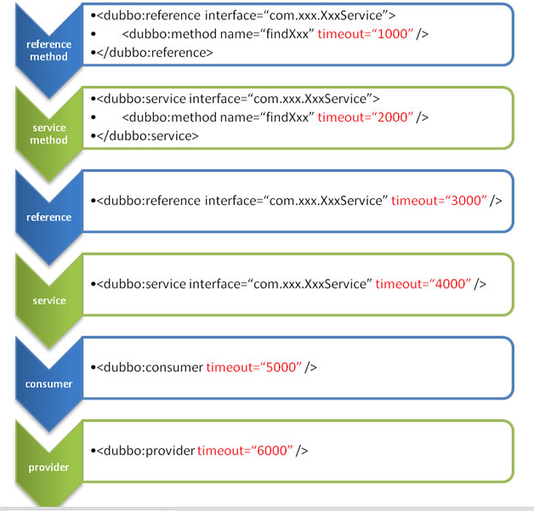
- 上图中以timeout为例，显示了配置的查找顺序，其它retries, loadbalance, actives等类似。
- 方法级优先，接口级次之，全局配置再次之。
- 如果级别一样，则消费方优先，提供方次之。
- 其中，服务提供方配置，通过URL经由注册中心传递给消费方。
- 建议由服务提供方设置超时，因为一个方法需要执行多长时间，服务提供方更清楚，如果一个消费方同时引用多个服务，就不需要关心每个服务的超时设置。
- 理论上ReferenceConfig的非服务标识配置，在ConsumerConfig，ServiceConfig, ProviderConfig均可以缺省配置。

案例
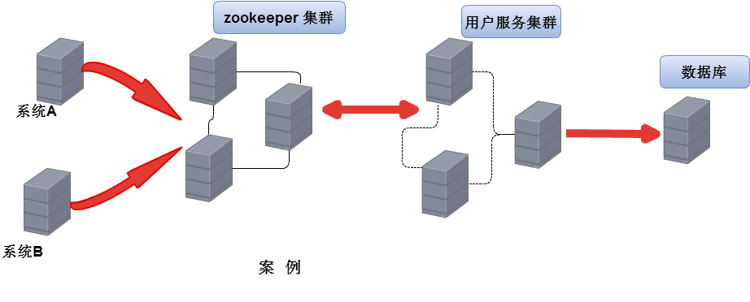

安装虚拟机
- 虚拟机软件下载地址
http://www.vmware.com/cn
下载需要注册，注册完成后选择VMware Workstation这款产品
- 虚拟机CentOS下载地址
http://www.centos.org/download/
下载Everything ISO版本，然后用下载的VMware安装即可。

搭建zookeeper集群
参看zookeeper文档

安装mysql、tomcat、JDK

编码实现
待完善。。。。。

Dubbo深入

服务分组
- 当一个接口有多种实现时，可以用group区分
- 服务端
group_provider.xml
<context:property-placeholder location="zookeeper.properties" />
<dubbo:application name="group_provider_demo"/>
<dubbo:protocol name="dubbo" port="20887" host="192.168.1.102"/>
<dubbo:registry address="${zookeeper.address}"/>
<!-- <dubbo:protocol name="dubbo" port="20887"/> -->
<dubbo:service interface="cn.creditease.service.AnimalService"
group="horse" ref="horseServiceImpl"/>
<dubbo:service interface="cn.creditease.service.AnimalService"
group="tiger" ref="tigerServiceImpl"/>
<bean id="horseServiceImpl" class="cn.creditease.impl.HorseServiceImpl"/>
<bean id="tigerServiceImpl" class="cn.creditease.impl.TigerServiceImpl"/>

/**
* 不同分组的服务
*
* @throws IOException
*/
@Test
public void groupServer() throws IOException {
ClassPathXmlApplicationContext context = new ClassPathXmlApplicationContext(
"group_provider.xml");
context.start();

System.in.read();
}

- 客户端
group_consumer.xml
<context:property-placeholder location="zookeeper.properties" />
<dubbo:application name="group_consumer_demo" />
<!-- 注册中心服务器地址，如果地址没有端口缺省为9090，同一集群内的多个地址用逗号分隔，
如：ip:port,ip:port，不同集群的注册中心，请配置多个<dubbo:registry>标签 -->
<dubbo:registry address="${zookeeper.address}"/>
<!-- group用于表示调用不同实现的接口 如果是*号 表示随机调取 -->
<!-- <dubbo:reference id="animalService"
interface="cn.creditease.service.AnimalService" group="horse"/> -->
<!-- <dubbo:reference id="animalService"
interface="cn.creditease.service.AnimalService" group="tiger"/> -->
<dubbo:reference id="animalService"
interface="cn.creditease.service.AnimalService" group="*" />

/**
* 服务分组
*/
@Test
public void group() {
ClassPathXmlApplicationContext context = new ClassPathXmlApplicationContext(
"group_consumer.xml");
context.start();
AnimalService service = (AnimalService) context
.getBean("animalService");
System.err.println(service.eat());
}

多版本
- 当一个接口实现，出现不兼容升级时，可以用版本号过渡，版本号不同的服务相互间不引用
- 只有group，interface，version是服务的匹配条件，三者决定是不是同一个服务
- 服务端
diffversions_provider.xml
<context:property-placeholder location="zookeeper.properties" />
<dubbo:application name="diff_versions_provider_demo"/>
<dubbo:registry address="${zookeeper.address}"/>
<dubbo:protocol name="dubbo" port="20886"/>
<!-- version:当一个接口实现，出现不兼容升级时，
可以用版本号过渡，版本号不同的服务相互间不引用 -->
<dubbo:service interface="cn.creditease.service.UserService"
ref="userServiceImpl" version="1.0.0"/>
<dubbo:service interface="cn.creditease.service.UserService"
ref="userServiceImpl" version="2.0.0"/>
<dubbo:service interface="cn.creditease.service.UserService"
ref="userServiceImpl" version="3.0.0"/>
<dubbo:service interface="cn.creditease.service.UserService"
ref="userServiceImpl" version="4.0.0"/>
<dubbo:service interface="cn.creditease.service.UserService"
ref="userServiceImpl" version="5.0.0"/>
<bean id="userServiceImpl" class="cn.creditease.impl.UserServiceImpl"/>

/**
* 多版本服务
*
* @throws IOException
*/
@Test
public void diffVersionsServer() throws IOException {
ClassPathXmlApplicationContext context = new ClassPathXmlApplicationContext(
"diffversions_provider.xml");
context.start();

System.in.read();
}

- 消费端
diffversions_consumer.xml
<context:property-placeholder location="zookeeper.properties" />
<dubbo:application name="diff_versions_demo"/>
<!-- 注册中心服务器地址，如果地址没有端口缺省为9090，
同一集群内的多个地址用逗号分隔，
如：ip:port,ip:port，不同集群的注册中心，请配置多个<dubbo:registry>标签 -->
<dubbo:registry address="${zookeeper.address}"/>
<!-- -->
<dubbo:reference id="userService_1"
interface="cn.creditease.service.UserService" version="1.0.0"/>
<dubbo:reference id="userService_2"
interface="cn.creditease.service.UserService" version="2.0.0"/>
<dubbo:reference id="userService_3"
interface="cn.creditease.service.UserService" version="3.0.0"/>
<dubbo:reference id="userService_4"
interface="cn.creditease.service.UserService" version="4.0.0"/>
<dubbo:reference id="userService_5"
interface="cn.creditease.service.UserService" version="5.0.0"/>

/**
* 需要查看参照管理控制台
*/
@Test
public void diffversions() {
ClassPathXmlApplicationContext context = new ClassPathXmlApplicationContext(
"diffversions_consumer.xml");
context.start();
UserService service1 = (UserService) context.getBean("userService_1");
UserService service2 = (UserService) context.getBean("userService_2");
UserService service3 = (UserService) context.getBean("userService_3");
System.err.println(service1.get(1));
RpcContext context1 = RpcContext.getContext();
System.out.println(context1.getUrl());
System.err.println(service2.get(2));
RpcContext context2 = RpcContext.getContext();
System.out.println(context2.getUrl());
System.err.println(service3.get(3));
RpcContext context3 = RpcContext.getContext();
System.out.println(context3.getUrl());
}

集群容错
- 集群:当有多个服务提供方时，将多个服务提供方组织成一个集群，并伪装成一个提供方。
- 容错：由于种种原因在系统中出现了数据、文件损坏或丢失时，系统能够自动将这些损坏或丢失的文件和数据恢复到发生事故以前的状态dubbo有failover、failsafe、failfast、failback、forking、broadcast这几种容错策略

- 服务端
clusterfail_provider1.xml
<context:property-placeholder
location="zookeeper.properties" />
<dubbo:application name="cluster_fail_provider_demo"/>
<dubbo:protocol host="192.168.1.102"/>
<dubbo:registry address="${zookeeper.address}"/>
<!-- name：协议名称（默认） port：服务端口 默认20880 -->
<dubbo:protocol name="dubbo" port="20881"/>
<dubbo:service
interface="cn.creditease.service.UserService"
ref="userServiceImpl"/>
<bean id="userServiceImpl"
class="cn.creditease.impl.UserServiceImpl"/>

clusterfail_provider2.xml
<context:property-placeholder location="zookeeper.properties" />
<dubbo:application name="cluster_fail_provider_demo"/>
<dubbo:registry address="${zookeeper.address}"/>
<!-- name：协议名称（默认） port：服务端口 默认20880 -->
<dubbo:protocol name="dubbo" port="20882"/>
<dubbo:service interface="cn.creditease.service.UserService"
ref="userServiceImpl"/>
<bean id="userServiceImpl" class="cn.creditease.impl.UserServiceImpl"/>

两个服务端的配置唯一区别是端口号不同，这样模拟两个tomcat
/**
* 集群容错 服务一
*
* @throws IOException
*/
@Test
public void clusterfailServer1() throws IOException {
ClassPathXmlApplicationContext context = new ClassPathXmlApplicationContext(
"clusterfail_provider1.xml");
context.start();

System.err.println("clusterfailServer1 启动。。");
System.in.read();
}

/**
* 集群容错 服务二
*
* @throws IOException
*/
@Test
public void clusterfailServer2() throws IOException {
ClassPathXmlApplicationContext context = new ClassPathXmlApplicationContext(
"clusterfail_provider2.xml");
context.start();

System.in.read();
}

- 消费端
clusterfail_consumer.xml
<context:property-placeholder location="zookeeper.properties" />
<dubbo:application name="cluster_fail_demo" />
<!-- 缺省主机IP查找顺序： 通过LocalHost.getLocalHost()获取本机地址。
如果是127.*等loopback地址，则扫描各网卡，获取网卡IP。 -->
<dubbo:protocol host="192.168.1.102" />
<!-- 注册中心服务器地址，如果地址没有端口缺省为9090，同一集群内的多个地址用逗号分隔，
如：ip:port,ip:port，不同集群的注册中心，请配置多个<dubbo:registry>标签 -->
<dubbo:registry address="${zookeeper.address}" />
<!-- cluster可选failover/failfast/failsafe/failback/forking
默认是failover。 retries默认为2，第一次失败之后重新访问两次 -->
<dubbo:reference id="userService"
interface="cn.creditease.service.UserService"
cluster="failsafe" retries="2" />

/**
* 集群容错
*/
@Test
public void clusterFail(){

ClassPathXmlApplicationContext context = new ClassPathXmlApplicationContext("clusterfail_consumer.xml");
context.start();
UserService service = (UserService)context.getBean("userService");
System.err.println(service.get(1));
}

- failover：默认配置 。retries=2也是默认配置。debug住服务端模拟超时，会出现3次调用。如果一次成功，则客户端显示成功，一般用于读操作
- failsafe：不管成功失败，只访问一次。客户端不会抛异常，程序正常执行。通常用于记录日志或要求不高的写操作。debug住服务端模拟超时，客户端后续程序正常执行不会抛异常
- failfast：实时性要求高。如果失败，程序无法继续执行，会抛出异常。一般用于写，要么成功要么失败。
- failback：失败自动恢复，后台记录失败请求，定时重发，通常用于消息通知操作，阻塞服务端制造超时，然后阻塞客户端，会发现第一次失败后，会重新发起一次。，
- forking：并行调用多个服务器，只要一个成功即返回，通常用于实时性要求较高的读操作。默认forks="2"，起两个服务，客户端会同时调用两个服务，然后阻塞其中一个，会发现客户端拿到了正确的结果。

- broadcast:会一次调用所有可用的服务。比如一个操作要更新所有服务的状态，那么此时正好用这种策略。

负载均衡
- 负载均衡：从多个服务提者方中按照规定的算法选择一个进行调用。
- dubbo提供的负载均衡策略有：random、roundRobin、leastActive、consistentHash。
- Random LoadBalance
- 随机，按权重设置随机概率。
- 在一个截面上碰撞的概率高，但调用量越大分布越均匀，而且按概率使用权重后也比较均匀，有利于动态调整提供者权重。
- RoundRobin LoadBalance
- 轮循，按公约后的权重设置轮循比率。
- 存在慢的提供者累积请求问题，比如：第二台机器很慢，但没挂，当请求调到第二台时就卡在那，久而久之，所有请求都卡在调到第二台上。
- LeastActive LoadBalance
- 最少活跃调用数，相同活跃数的随机，活跃数指调用前后计数差。
- 使慢的提供者收到更少请求，因为越慢的提供者的调用前后计数差会越大。
- ConsistentHash LoadBalance
- 一致性Hash，相同参数的请求总是发到同一提供者。
- 当某一台提供者挂时，原本发往该提供者的请求，基于虚拟节点，平摊到其它提供者，不会引起剧烈变动。
- 缺省只对第一个参数Hash，如果要修改，请配置<dubbo:parameter key="hash.arguments" value="0,1" />
- 缺省用160份虚拟节点，如果要修改，请配置<dubbo:parameter key="hash.nodes" value="320" />
- 服务端
loadbalance_provider1.xml
<dubbo:application name="loadbalance_provider_demo"/>
<dubbo:registry address="${zookeeper.address}"/>
<dubbo:protocol name="dubbo" port="20883"/>
<dubbo:service interface="cn.creditease.service.UserService"
ref="userServiceImpl"/>
<bean id="userServiceImpl"
class="cn.creditease.impl.UserServiceImpl"/>

loadbalance_provider2.xml
<context:property-placeholder location="zookeeper.properties" />
<dubbo:application name="loadbalance_provider_demo"/>
<dubbo:registry address="${zookeeper.address}"/>
<dubbo:protocol name="dubbo" port="20884"/>
<dubbo:service interface="cn.creditease.service.UserService"
ref="userServiceImpl"/>
<bean id="userServiceImpl" class="cn.creditease.impl.UserServiceImpl"/>

loadbalance_provider3.xml
<dubbo:application name="loadbalance_provider_demo"/>

<dubbo:registry address="zookeeper://192.168.1.119:2181"/>

<dubbo:protocol name="dubbo" port="20885"/>
<dubbo:service interface="cn.creditease.service.UserService"
ref="userServiceImpl"/>
<bean id="userServiceImpl"
class="cn.creditease.impl.UserServiceImpl"/>

/**
* 负载均衡 服务一
* @throws IOException
*/
@Test
public void loadbalanceServer1() throws IOException{
ClassPathXmlApplicationContext context =
new ClassPathXmlApplicationContext("loadbalance_provider1.xml");
context.start();

System.in.read();
}

/**
* 负载均衡 服务二
* @throws IOException
*/
@Test
public void loadbalanceServer2() throws IOException{
ClassPathXmlApplicationContext context =
new ClassPathXmlApplicationContext("loadbalance_provider2.xml");
context.start();

System.in.read();
}

/**
* 负载均衡 服务三
* @throws IOException
*/
@Test
public void loadbalanceServer3() throws IOException{
ClassPathXmlApplicationContext context =
new ClassPathXmlApplicationContext("loadbalance_provider3.xml");
context.start();

System.in.read();
}

- 客户端
loadbalance_consumer.xml
<context:property-placeholder location="zookeeper.properties" />

<dubbo:application name="load_balance_demo" />
<dubbo:registry address="${zookeeper.address}"/>
<!-- loadbalance默认是random, 还可以有roundrobin、
leastactive、consistenthash -->
<!-- <dubbo:reference id="userService"
interface="cn.creditease.service.UserService"/> -->
<!-- <dubbo:reference id="userService"
interface="cn.creditease.service.UserService"
loadbalance="roundrobin"/> -->
<dubbo:reference id="userService"
interface="cn.creditease.service.UserService"
loadbalance="consistenthash" />

/**
* 负载均衡
*/
@Test
public void loadBalance(){

ClassPathXmlApplicationContext context = new ClassPathXmlApplicationContext("loadbalance_consumer.xml");
context.start();
UserService service = (UserService)context.getBean("userService");
for(int i=0;i<50;i++){
System.err.println(service.loadbalance());
}
}

异步调用
- 非阻塞实现并行调用，客户端不需要启动多线程即可完成并行调用多个远程服务，相对多线程开销较小
- 服务端
asyncall_provider.xml
<context:property-placeholder location="zookeeper.properties" />
<dubbo:application name="asyn_call_provider_demo" />
<dubbo:registry address="${zookeeper.address}"/>
<dubbo:protocol name="dubbo" port="20888"/>
<dubbo:service interface="cn.creditease.service.UserService"
ref="userServiceImpl"/>
<dubbo:service interface="cn.creditease.service.AnimalService"
group="horse" ref="horseServiceImpl"/>
<dubbo:service interface="cn.creditease.service.AnimalService"
group="tiger" ref="tigerServiceImpl"/>
<bean id="userServiceImpl" class="cn.creditease.impl.UserServiceImpl"/>
<bean id="horseServiceImpl" class="cn.creditease.impl.HorseServiceImpl"/>
<bean id="tigerServiceImpl" class="cn.creditease.impl.TigerServiceImpl"/>

/**
* 异步调用
*
* @throws IOException
*/
@Test
public void asynCallServer() throws IOException {
System.out.println("............");

ClassPathXmlApplicationContext context = new ClassPathXmlApplicationContext(
"asyncall_provider.xml");
context.start();

System.in.read();
}

- 客户端
asyncall_consumer.xml
<context:property-placeholder location="zookeeper.properties" />
<dubbo:application name="asyn_call_demo" />
<dubbo:registry address="${zookeeper.address}" />
<!-- async 非阻塞实现并行调用，客户端不需要启动多线程即可完成并行调用多个远程服务，
相对多线程开销较小。 -->
<dubbo:reference id="userService" interface="cn.creditease.service.UserService"
async="true" />
<dubbo:reference id="animalService"
interface="cn.creditease.service.AnimalService"
group="*" async="true" />

/**
* 异步调用
*
* @throws ExecutionException
* @throws InterruptedException
*
*/
@Test
public void asynCall() throws InterruptedException, ExecutionException {
ClassPathXmlApplicationContext context = new ClassPathXmlApplicationContext(
"asyncall_consumer.xml");
context.start();
UserService userService = (UserService) context.getBean("userService");
AnimalService animalService = (AnimalService) context
.getBean("animalService");

UserDTO dto = userService.get(1);
/* 此调用会立即返回null */
Assert.assertNull(dto);
/* 拿到调用的Future引用，当结果返回后，会被通知和设置到此Future。 */
Future<UserDTO> dtoFuture = RpcContext.getContext().getFuture();
String eat = animalService.eat();
/* 拿到调用的Future引用，当结果返回后，会被通知和设置到此Future。 */
Future<String> eatFuture = RpcContext.getContext().getFuture();
/* 此调用会立即返回null */
Assert.assertNull(eat);
/*
* 此时get(1)和eat()的请求同时在执行，客户端不需要启动多线程来支持并行，而是借助NIO的非阻塞完成。
* 如果userDTO已返回，直接拿到返回值，否则线程wait住，等待userDTO返回后，线程会被notify唤醒。
*/
UserDTO userDTO = dtoFuture.get();
/* 同理等待eatStr返回。 */
String eatStr = eatFuture.get();
/* 如果userDTO需要5秒返回，eatStr需要6秒返回，实际只需等6秒，即可获取到userDTO和eatStr，进行接下来的处理。 */
System.out.println(userDTO);
System.out.println(eatStr);
}

参数回调
- 参数回调方式与调用本地callback或listener相同，只需要在Spring的配置文件中声明哪个参数是callback类型即可，Dubbo将基于长连接生成反向代理，这样就可以从服务器端调用客户端逻辑。
- 服务端
paramcallback_provider.xml
<context:property-placeholder location="zookeeper.properties" />
<dubbo:application name="param_callback_provider_demo"/>
<dubbo:registry address="${zookeeper.address}"/>
<dubbo:protocol name="dubbo" port="20889"/>
<dubbo:service interface="cn.creditease.service.UserService" ref="userServiceImpl">
<dubbo:method name="batchAddUsers">
<dubbo:argument index="0" callback="true" />
</dubbo:method>
</dubbo:service>
<bean id="userServiceImpl" class="cn.creditease.impl.UserServiceImpl"/>

/**
* 参数回调
*
* @throws IOException
*/
@Test
public void paramCallbackServer() throws IOException {
ClassPathXmlApplicationContext context = new ClassPathXmlApplicationContext(
"paramcallback_provider.xml");
context.start();

System.in.read();
}

- 客户端
paramcallback_consumer.xml
<context:property-placeholder location="zookeeper.properties" />
<dubbo:application name="param_callback_demo"/>
<dubbo:registry address="${zookeeper.address}"/>
<!-- async 非阻塞实现并行调用，客户端不需要启动多线程即可完成并行调用多个远程服务，
相对多线程开销较小。 -->
<dubbo:reference id="userService"
interface="cn.creditease.service.UserService" async="true"/>

/**
* 参数回调
*
* @throws Exception
*/
@Test
public void paramCallback() throws Exception {
ClassPathXmlApplicationContext context = new ClassPathXmlApplicationContext(
"paramcallback_consumer.xml");
context.start();
UserService userService = (UserService) context.getBean("userService");
userService.batchAddUsers(new CallBackListener() {
@Override
public void changed(String msg) {
System.out.println("进行到:" + msg);
}
}, new ArrayList<UserDTO>());
System.in.read();
}

事件通知
- 在调用之前，调用之后，出现异常时，会触发oninvoke, onreturn, onthrow三个事件，可以配置当事件发生时，通知哪个类的哪个方法。（oninvoke与spring整合会有问题！！）
- 服务端
eventnotice_provider.xml
<context:property-placeholder location="zookeeper.properties" />
<dubbo:application name="event_notice_provider_demo"/>
<dubbo:registry address="${zookeeper.address}"/>
<!-- name：协议名称（默认） port：服务端口 默认20880 -->
<dubbo:protocol name="dubbo" port="20890"/>
<dubbo:service interface="cn.creditease.service.UserService"
ref="userServiceImpl"/>
<bean id="userServiceImpl" class="cn.creditease.impl.UserServiceImpl"/>

/**
* 事件通知
*
* @throws IOException
*/
@Test
public void eventNoticeServer() throws IOException {
ClassPathXmlApplicationContext context = new ClassPathXmlApplicationContext(
"eventnotice_provider.xml");
context.start();

System.in.read();
}

- 客户端
eventnotice_consumer.xml
<context:property-placeholder location="zookeeper.properties" />
<dubbo:application name="event_notice_demo"/>
<dubbo:registry address="${zookeeper.address}"/>
<bean id="notify" class="cn.creditease.event.UserNotifyImpl"/>
<dubbo:reference id="userService" interface="cn.creditease.service.UserService">
<dubbo:method name="get" onthrow="notify.onthrow" onreturn="notify.onreturn"/>
</dubbo:reference>

public class UserNotifyImpl implements UserNotify{

@Override
public void onreturn(UserDTO dto, Integer id) {
System.err.println("事件通知返回结束.传入参数:"+id+";结果返回："+dto);

}

@Override
public void onthrow(Throwable ex, Integer id) {

System.err.println("事件通知异常了,传入参数："+id+";异常信息："+ex.getMessage());
}

}
/**
* 事件通知
*
* @throws IOException
*/
@Test
public void eventNotice() throws IOException {
ClassPathXmlApplicationContext context = new ClassPathXmlApplicationContext(
"eventnotice_consumer.xml");
context.start();
UserService service = (UserService) context.getBean("userService");
/* System.err.println(service.get(1)); */
System.err.println(service.get(100000));
System.in.read();
}

大家一起看看淘宝的架构图吧！！！大公司大项目都是这种架构。
